- 接收localsend
- 打开网站
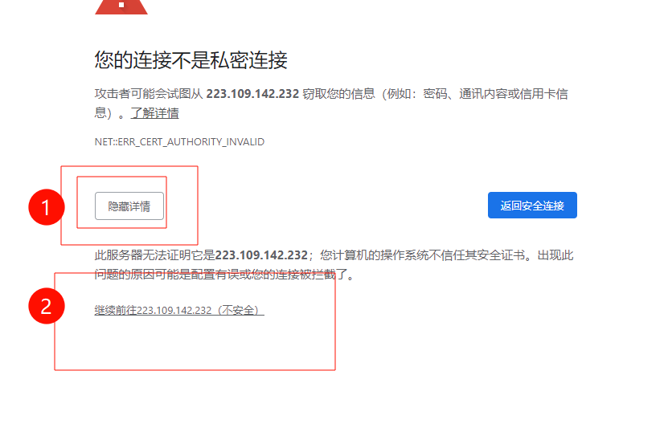
- 完成手写数字识别项目
  - 打开localsend，找到桌面上的这个文件夹：
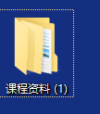
  - 完成你自己写的手写数字图片识别
打开手写数字识别文件夹，找到使用说明2.0。按里面步骤来。

